ГОСУДАРСТВЕННОЕ БЮДЖЕТНОЕ ОБРАЗОВАТЕЛЬНОЕ УЧРЕЖДЕНИЕ ГОРОДА МОСКВЫ СРЕДНЯЯ ОБЩЕОБРАЗОВАТЕЛЬНАЯ ШКОЛА № 1465 ИМЕНИ АДМИРАЛА Н. Г. КУЗНЕЦОВА, ДОШКОЛЬНОЕ ОТДЕЛЕНИЕ № 5.

Название работы: «ИСПАНСКИЙ ТАНЕЦ»

Техника: конструирование из ажурных бумажных салфеток, вырубок и салфеткопластика.
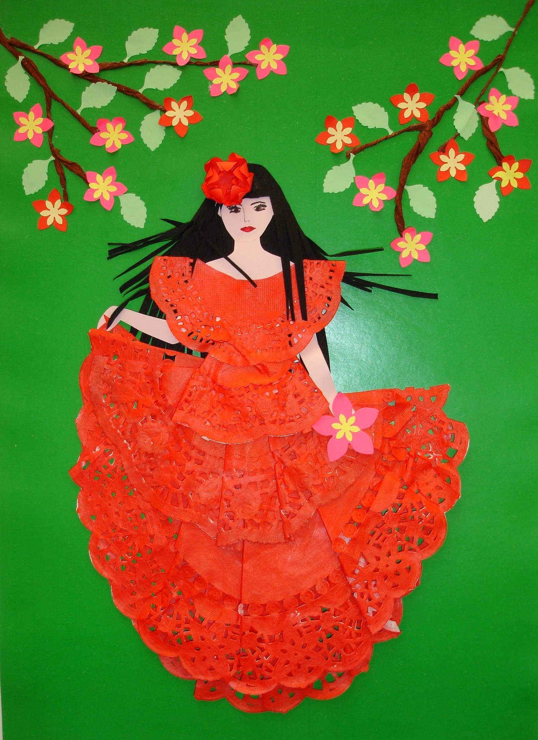
Педагог-организатор: Качалова Татьяна Анатольевна

Москва, 2014.

Цель: Учить создавать куклу в испанском платье, используя конструирование из бумажных сервировочных ажурных салфеток, вырубок и салфеткопластики.
Возраст: с 7 лет (помощь взрослого).
Материалы:
- краска для батика красного цвета;
- сервировочные ажурные бумажные салфетки (овальная -1шт.; круглые - d=19см -1шт. и d=10 см - 2 шт.)
- 2 полоски коричневой гофрированной бумаги размера 3×30 см;
- полоска гофрированной чёрной бумаги размера 9×15 см;
- вырубки красных и розовых цветов d = 2 см;
- вырубки жёлтых цветов d =1,8 см;
- готовый объёмный бумажный цветок красного цвета размера 2×2 см;
- 1 вырубка цветка розового цвета d =3,5 см;
- вырубки светло-зелёных листьев d =1,8 см;
- картон зелёного цвета размера А×3;
- бумажный силуэт куклы розового цвета;
- фломастеры;
- клей карандаш;
- кисти и принадлежности для рисования.

Описание работы.
- Декорируем белые сервировочные ажурные бумажные салфетки разной формы и размера сверху красной краской для батика – это основа для платья.

2. Рисуем силуэт девушки на розовой бумаге. Вырезаем.

3. Волосы.
- Один край полоски чёрной гофрированной бумаги размера 9×15 см обрезаем фигурными ножницами «волна».
- Складываем чёрную полоску гофрированной чёрной бумаги размера 9×15 см пополам, с одной стороны в середине вырезаем прямоугольник (как букву «П») – это будет чёлка.
- Берём куклу и образ волос. Сверху на голову кукле надеваем волосы, а с двух сторон края загибаем назад.
- Ножницами делаем частичные надрезы – волосы, спереди и сзади. Спереди длина волос немного короче, чем сзади.

4. Одежда.
Для одежды берём красные сервировочные бумажные салфетки разной формы и размера.

ЮБКА состоит из половинок сервировочных салфеток овальной и круглой.

- Берём овальную салфетку, складываем её пополам и разрезаем ножницами.
- Складываем каждую половинку овальной салфетки пополам, потом делаем складочку посередине, а потом с двух сторон слева и справа.
- Так же делаем складочки на круглой сервировочной салфетке среднего размера.

КОФТА

- Для верхней части одежды – кофты, берём самую маленькую круглую сервировочную салфетку и складываем её пополам. Линия сгиба вверху, отрезаем ножницами маленькую часть, как улыбочку. Это воротник.
- А вторую такую же маленькую круглую сервировочную салфетку сначала складываем пополам, а потом два края загибаем назад, получается как трапеция.

КОНСТРУИРУЕМ ПЛАТЬЕ

- Приклеиваем клеем половинку овальной сервировочной салфетки чуть выше колен куклы, под наклоном, как будто она край юбки держит в руке. Мажем только верхний край салфетки клеем. Рядом приклеиваем такую же салфетку, как продолжение этой части.
- Следующий ярус юбки приклеиваем из 2-х средних круглых сервировочных салфеток сверху на первый ярус под наклоном, только выше, к поясу куклы. Таким же способом, как и первый раз.
- Приклеиваем клеем салфетку сложенную, как трапеция, чуть ниже груди куклы. Внизу ажурная часть, вверху прямая.
- Приклеиваем образ кофты к плечам куклы, это маленькая круглая ажурная салфетка с вырезом вверху – воротником. Кукла одета.

ЦВЕТОК В ВОЛОСАХ

Приклеиваем вверху красный объёмный цветок на волосы куклы.

ЛИЦО

Рисуем фломастерами лицо куклы.

К руке приклеиваем большой розовый цветок с жёлтой серединкой.

ФОН

ВЕТОЧКИ С ЦВЕТАМИ

Из полосок коричневой гофрированной бумаги скатываем веревочки.
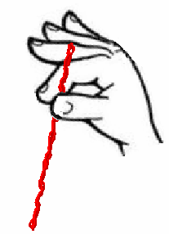
Держим полоску указательным и большим пальцем левой руки, а теми же пальцами только правой руки начинаем скручивать полоску в верёвочку. Двигая большой палец правой руки вперёд, а указательный назад, а пальцами левой руки придерживаем.

Получилась верёвочка. Чем шире полоска, тем толще получится верёвочка и наоборот.
Приклеиваем полоски-верёвочки к фону слева и справа, формируя образ веток, лишнее отрезаем ножницами.

На веточки приклеиваем розовые и красные вырубки цветов, а на них сверху жёлтые меньшего размера. Среди цветов к веточкам приклеиваем вырубки листьев.

Работа готова!

